1. 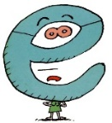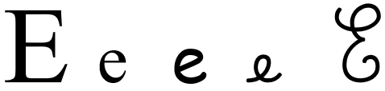J’entoure l’image quand j’entends le son e

|  |  |  |  |  |
| --- | --- | --- | --- | --- |
| Arlequin | lever | Fromage | Cheval | Sept |
| Cheveux | Genou | Fenetre | Epaule | petit |

1. Je mets une croix dans la syllabe où j’entends le son e

|  |  |  |  |  |
| --- | --- | --- | --- | --- |
| Cheveux | Arlequin | Cheval | petit | Fenetre |
| |  |  | | --- | --- | |  |  | | |  |  |  | | --- | --- | --- | |  |  |  | | |  |  | | --- | --- | |  |  | | |  |  | | --- | --- | |  |  | | |  |  | | --- | --- | |  |  | |

1. Je découpe les mots en syllabes puis je mets une croix où j’entends le son e

|  |  |  |  |  |  |  |
| --- | --- | --- | --- | --- | --- | --- |
| Cheveux   |  |  | | --- | --- | | X |  | | Cheval | Renard | regarder | semer |

1. Je mets une croix dans le rond où j’entends le son e

|  |  |  |  |  |  |  |  |  |
| --- | --- | --- | --- | --- | --- | --- | --- | --- |
| Cheveux   |  |  | | --- | --- | | O O | O O | | petit | Cheval | Renard   |  |  | | --- | --- | | O O | O O O | | Genou |

